中国计量学院2015 ~ 2016 学年第 1 学期
《数学物理方法》课程考试试卷（A）
开课二级学院： 光学与电子科技学院，考试时间： 2015年_12 月_20 日 9 时
考试形式：闭卷√、开卷□，允许带 入场
考生姓名： 学号： 专业： 班级：

题序 | 一 | 二 | 三 | 四 | 五 | 六 | 七 | 八 | 九 | 总分
得分
评卷人

- 填空题(30分)
- 从数学的角度来看，构成数学物理定解问题中方程的本身叫做 泛定方程(数学物理方程也可)，它反映了物理研究中的一般规律。
- 同一类物理现象中各个具体问题有其特殊性，根源于物理问题所处的“环境”和“历史”。环境的作用一般通过边界的物理状况来表达，在定解问题中称为 边界条件 ；历史的作用一般由特定时刻的物理状况表达，在定解问题中称为 初始条件；数学上将这些条件合称为 定解条件 。
- 一般而言，常见的数学物理方程主要由三种类型，它们跟物理特性相关，即 波动(振动)方程 ， 输运(输送/扩散/传输)方程 ， 稳态方程 。
- 在无源的情况下，稳定状态的浓度分布满足Laplace方程，如果各点浓度为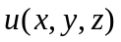，则方程的表达为 ∆u=0 。
- 纵振动杆的某个端点受到沿端点外法线方向的外力，如果我们要研究杆的振动问题，那么在边界上的物理状况用数学表达出来是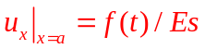。
- 无界初值问题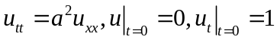的解为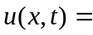 t 。
- 分离变数法的基本思想就是将偏微分方程通过分离变量化为常微分方程进行求解，通过分离变量得到的方程往往附有一些条件用于求解，当方程中参数取某些特定值时，可以求解得到满足条件的非零解，这些特定值称为特征值，相应的非零解叫特征函数。
- 复变函数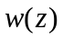满足线性二阶常微分方程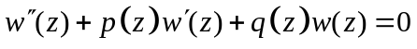，该方程的定解条件由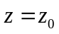时的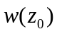和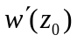给定。如果方程系数函数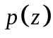、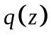在点邻域是解析的，则点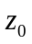叫作常点。
- 无界区域的格林函数称为相应方程的基本解，即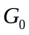满足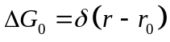，那么的解为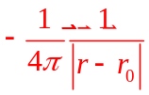。
- 选择题(30分)
1. 经典的分离变量法要求( C )，否则方法失效。
A．方程和初始条件是齐次的
B．初始条件和边界条件是齐次的
C．方程和边界条件是齐次的
D．方程、初始条件和边界条件都是齐次的
E. 上面各表述都不对
2. 方程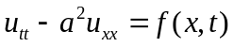属于一种( A )的类型
A．非齐次的波动方程 B．非齐次的热传导方程
C．齐次的稳态方程 D．齐次的波动方程

3. 定解问题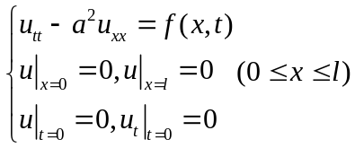可采用冲量定理化为齐次方程形式来求解，这种情况下得到的定解问题转化为( C )
A. 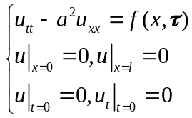 B. 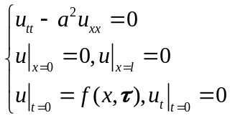
C. 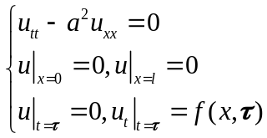 D. 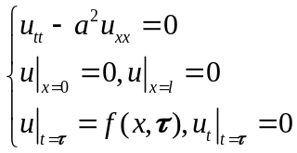
4.点z=0是常微分方程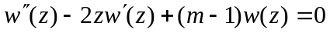的(A )
A. 常点 B. 正则奇点
C. 非正则奇点 D.以上都不对
5. 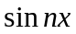是下列本征值问题(A )的本征函数
A．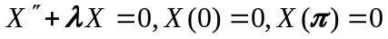
B．
C．
D．
6. 下列哪一个不是关于的齐次方程(D )
A. 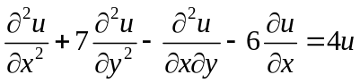
B. 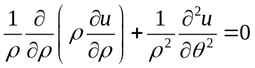
C. 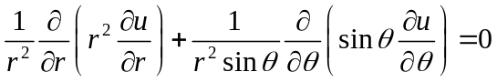
D. 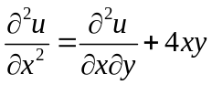
7. 函数通过Fourier变换转换为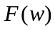,正确的变换方式是(B)
A. 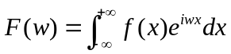 B. 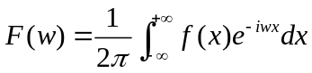
C. 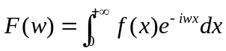 D. 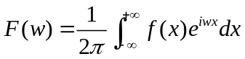
8. 方程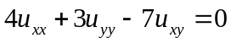是( A)
A．双曲型方程 B．抛物型方程
C．椭圆型方程 D．以上都不对
9. 设函数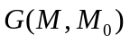在内除 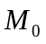点外满足Laplace方程，且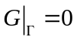
为的边界，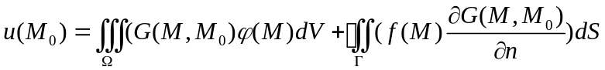是定解问题(C)的解
A. 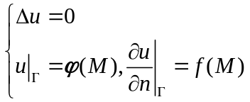 B. 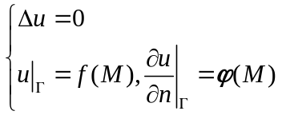
C. 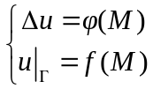 D. 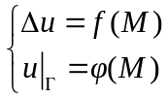
E．以上都不对
10.如果有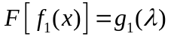，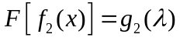，则有关函数Fourier变换性质的描述不正确的是(B)
A．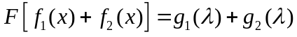 B．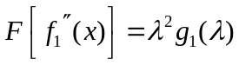
C．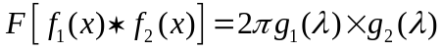 D．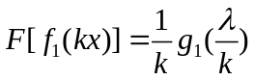
E．以上都不对

- 试建立一端固定、一端自由的均匀细杆的纵向振动方程。其中，设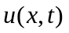表示任意时刻偏离静止位置的偏位移，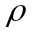为杆的密度，E为弹性模量，振动过程中杆内张力服从Hooke定律(应变与应力成正比)。 (8分)
解：以x点到x+dx为参照点，分析其运动状况。在x处其受到的形变张力为
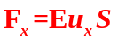
同理，x+dx处收到形变张力为
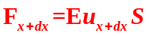
根据牛顿第二定律可得
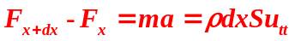
由此可得
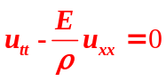或
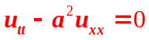，其中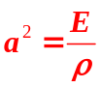

- 采用分离变量法求解下面定解问题的一般解。 (10分)
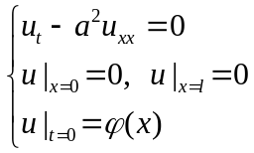
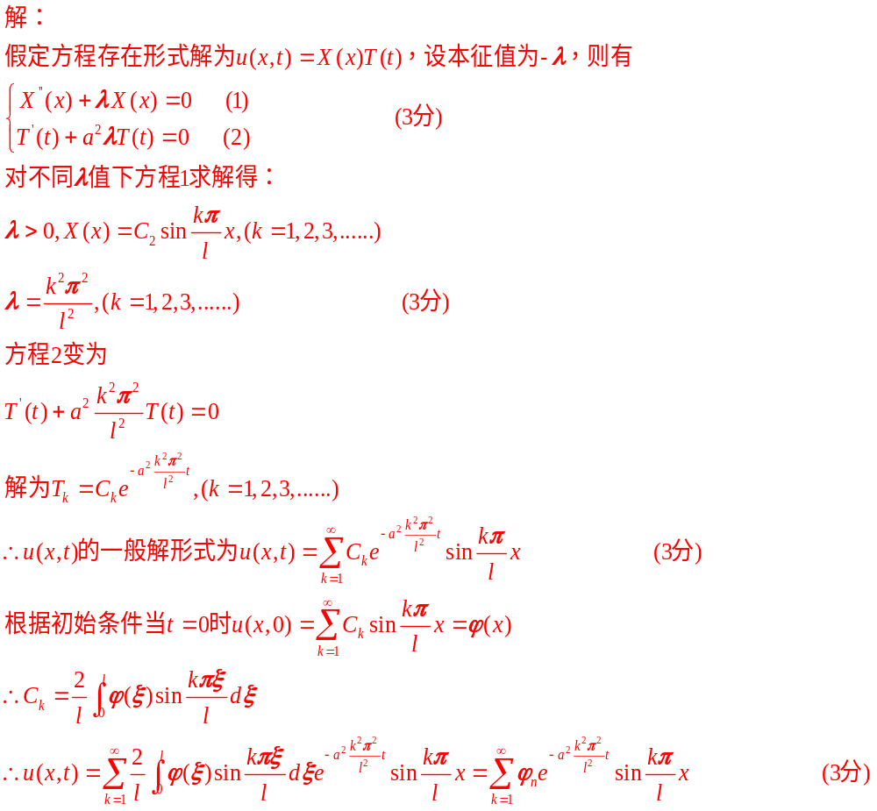

- 求解定解问题(10分)
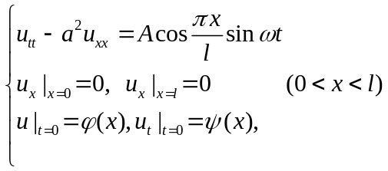

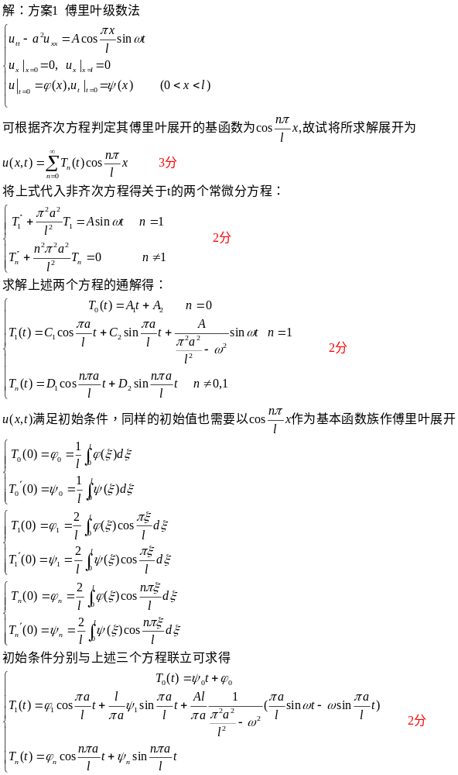
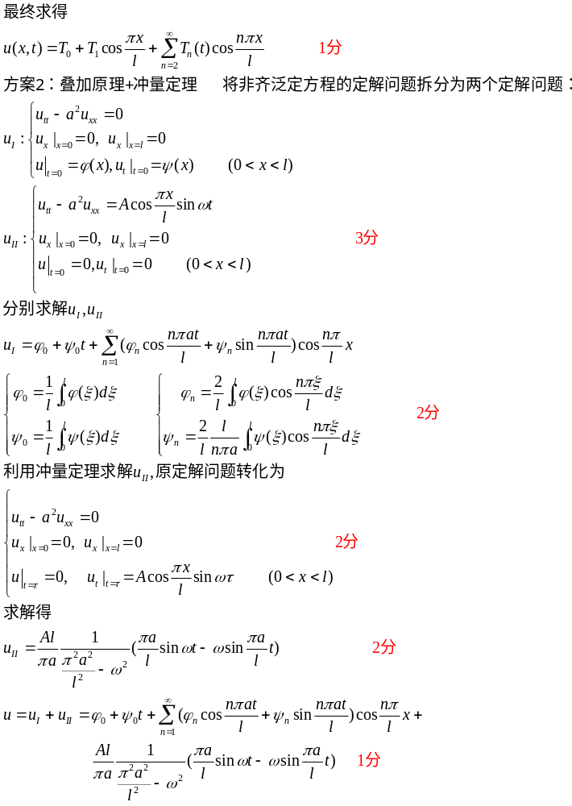

- 用积分变换法解初值问题（12分）
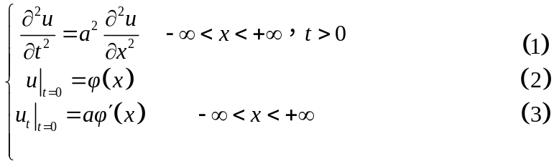
解：本题可用积分变换法，也可用达朗贝尔公式来求解。但是题目明确要求，故如果用达朗贝尔公式求解得到了正确解，当扣去1分。取函数u经过傅里叶变换后的像函数为U，则定解问题变为：
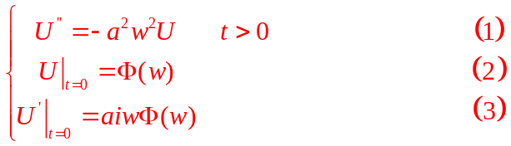
求解可得
